**Moção Nº 81/2022**

A Câmara de Vereadores de Itapevi, por meio do Vereador Cicero Aparecido de Souza (Aparecido) que subscreve este documento, aprovam Moção de Aplausos a **Sr**.ª**. Maria Merces de Carvalho.**

**JUSTIFICATIVA**

A Câmara Municipal de Itapevi, através de seu vereador que subscreve este documento, aprovam Moção de Aplausos.

A **Sr**.ª**. Maria Merces de Carvalho,** 65 anos, munícipe de Itapevi no bairro Parque Suburbano há 64 anos, mãe solo, 4 netos e 1 casal de bisnetos. Uma referência de representatividade de mulher negra, que enfrenta as batalhas sociais e elabora manobras de muita luta, dedicando-se ao trabalho com artesanatos e com reciclagem, assim é o pilar familiar, estruturando todos ao redor e sempre transmitindo a importância da resistência humana, dos valores da vida e principalmente a importância do RESPEITO, independente das diferenças de raça, gênero, social... pois somos diferentes e isso não é um problema!

Sala das Sessões Bem-vindo Moreira Nery, 11 de março de 2022.

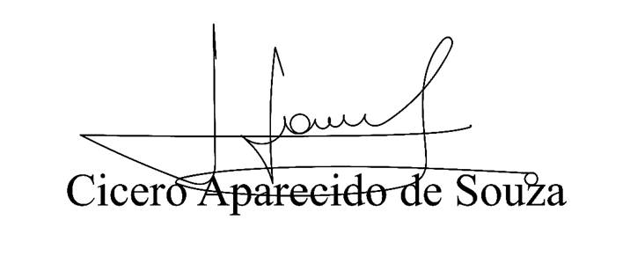

**Vereador Aparecido -** 